

　調布｢憲法ひろば｣は8月14日～18日、調布市文化会館たづくり「南ギャラリー」で2年ぶり･第７回｢美術のひろば｣を開催。台風7号のため16日は会場が閉鎖されたにもかかわらず4日間で延べ244人の来場者を得て、コロナ禍で190人の来場となった前回の無念を何とか晴らすことができました。出品者のお名前(敬称略)と作品(順不同)、２面には来場者の感想の１部もご紹介します。

第**232**号

**8月22日**

**２０２４年**

**発行:調布九条の会「憲法ひろば」**

----------------------------------------------------------

〒182-0022 調布市国領町2-5-15 あくろす２階

市民活動支援センター内メールボックス６番

-----------------------------------------------------------

郵便振替**00170-6-445473** 加入者名**大野哲夫**

鏡に映っている

低い精度で自動的に生成された説明絵が描かれた絵画

テーブルの上の食べ物

低い精度で自動的に生成された説明絵画が飾られている

中程度の精度で自動的に生成された説明Cgで描かれた絵画

壁に貼られたポスター

Cgで描かれた絵画

文字の書かれた紙

テーブルの上にあるいろんなリモコン

カーテンと壁の絵

壁に掛けられた絵

部屋に備えている様々な写真のコラージュ

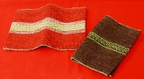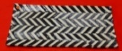プラスチック容器に入った花

壁に掛けられた絵

中程度の精度で自動的に生成された説明落書きされた壁の前にいる男性の白黒写真

落書きが描かれた絵画

中程度の精度で自動的に生成された説明額縁に入った女性の絵

皿の上に置かれた絵画

中程度の精度で自動的に生成された説明額縁に入った男性の絵

中程度の精度で自動的に生成された説明絵画が飾られている

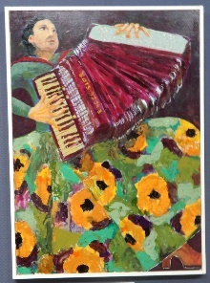

**深見　圭子**

**絵画＆各種作品の部**

**古川ひろすけ**

**佐藤　定夫**

**山崎　瑞江**

**荘司　克子**

**中村　共子**

**８月１４日～１８日**

**於:調布市文化会館**

**２階･南ギャラリー**

**高山　永子**

**大和　滋**

**任海　ユリ**

**ＹＯＫＯ**

**田中　絢子**

**石山　典子**

**井出　節子**

**今井　弘子**

**大松　重雄**

**長谷川順一**

**蔵野　武**

**鈴木　彰**

**土井　恵子**

**第７回｢調布美術のひろば｣**

**秋山　秀子**

**田邉　浩子**

**新婦人多摩川班**

**加藤　陽子**

**第２０３回**

**憲法ひろば**

**大橋美知代**

**大野　豊子**

**E-Mail：choufu9jou@yahoo.co.jp**

**WEBサイトhttp://choufu9jou.sakura.ne.jp**

***********************************************************************************************************